Oppdatering av Dommere
Ved installasjon av RService vil alltid den nyeste tilgjengelige dommerliste bli lastet inn, slik at da behøver man ikke tenke på å oppdatere dommerlista.
Ved senere oppdatering av dommere gjøres dette ved at forbundet sender ut ny oppdatert liste med dommere for innlesing i RService. Denne legges ut på forbundets nettsider, og kan hentes ned fra: http://www.bocciatc.no/Dommerinformasjon

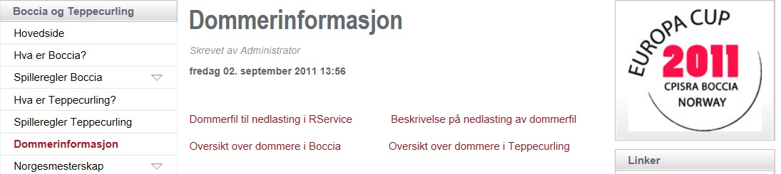

Velg Dommerfil til nedlasting i RService
Den filen som mottas fra forbundet vil alltid hete RS_Dommere.rst.
Du får normalt opp en melding nederst på skjermen som ser slik ut:

Velg Lagre Som
Denne filen skal du lagre under katalogen RService 7 hvor RService er installert, normalt vil denne hete ”C:\Programfiler\RService 7\”.
Obs at noen ganger kan katalogen hete "C:\Program Files (x86)\RSERVICE 7\”
Når du velger Lagre Som får du opp følgende vindu:
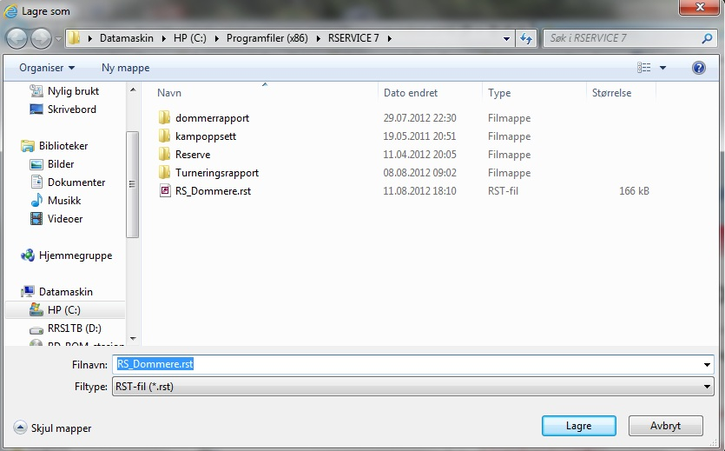
Bla deg frem til RService 7 katalogen og lagre der.
I dette eksemplet er det: C:\Programfiler (x86)\RSERVICE 7
Observer at det vil alltid ligge en eldre fil med samme navn, så kopier over/erstatt den gamle filen med samme navn. Dersom du ikke får melding om at den finnes fra før, betyr det høyst trolig at du er på feil sted.

Start RService og gå til …Dommere/Administrasjon av Turneringsdommere

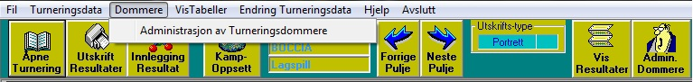
Følgende bilde kommer opp: 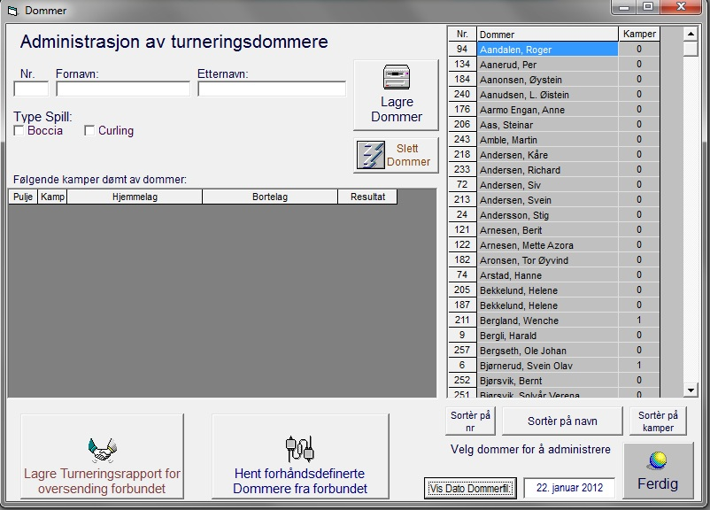

Notér/sjekk dato på gammel dommerfil ved å trykke Vis Dato Dommerfil nede til høyre.
Velg så ”Hent forhåndsdefinerte Dommere fra forbundet”. Følgende melding kommer opp:
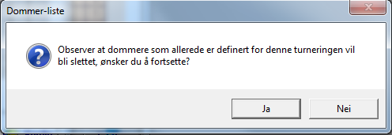
Svar Ja og den nye dommerlista leses inn, alle gamle data forsvinner. Følgende melding kommer når oppdateringen er ferdig.
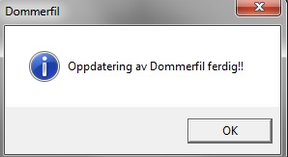
Etter dette vil du se alle dommerne iht den nye dommerlista i vinduet til høyre.
Du kan også sjekke datoen på lista ved å trykke Vis Dato Dommerfil nede til høyre og sjekke at denne er nyere enn den gamle, ref. anbefaling lenger opp.
Dersom du ikke har fått inn den nye oppdaterte lista skyldes dette mest trolig at du ikke har kopiert den inn på riktig sted eller at navnet har blitt endret. Korriger evt. navn eller plassering og prøv igjen.

